国安法下的四个管治拐点

陈建强 [有理儿有面](javascript:void(0);)

**有理儿有面**

微信号 youli-youmian

功能介绍 你说是不是

2020-06-17[原文](https://mp.weixin.qq.com/s?__biz=Mzg3MjEyMTYyNg==&mid=2247502804&idx=2&sn=50057ccf4b7bb156cc38205f5b8ccbd3&chksm=cef69fa1f98116b79efe68f5144e9e7e2013e28f70a232e29c1d5c303b427d60100f8040447e&scene=27#wechat_redirect&cpage=71) 发表于

收录于合集





**全文共1158字，1张图，预计阅读时间为3分钟。**

**文章首发于“有理儿有面”（youli-youmian），欢迎大家在朋友圈和微信群转发。**

**公众号及其他平台转载请在后台留言。**



▼

作者：香港专业人士协会会长 陈建强

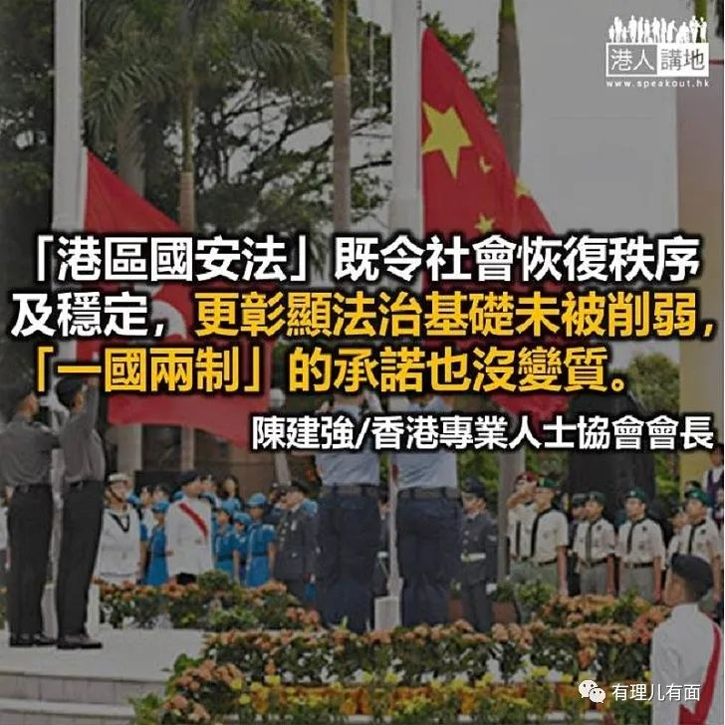

全国人大以二千八百七十八票同意、一票反对和二十八秒掌声，通过《港区国安法》授权案，范围涵盖禁止分裂国家、禁止外部势力干预、禁止颠覆中央人民政府，以及禁止恐怖主义等行为等四大范畴，并将根据需要在香港设立国家安全机构，对动荡不安的香港问题，采取正面迎击的强势手段，引领特区管治迎来四个新拐点。

美英等境外政治势力近年持续参与和介入香港政局，唆促街头抗争本土恐袭化，而政治不成熟的香港反对派，则罔顾轻重进退，片面地妄图以暴力破坏和串通外国去逼使中央让步，令陆港关系“告别”共赢，内部分歧亦被激化为国际厮拼。

任何主权国，都可按其管治和国安需要而制定相关法例，香港虽是特区，亦有宪制责任为《基本法》第二十三条立法，但在回归已近二十三年后，香港仍迟迟未认真立法，沦为“不设防”的国安风险点。既窒碍陆港互信，更助长“港独”和分离主义，挪动了国际地缘政治、区域经济和金融格局的板块。为确保一国两制行稳致远，当局须按“底线思维”，实施“港区国安法”，并且拟定四个原则性的管治方向。

**第一，国安不容要挟**

国安关乎国家根本利益，不容妥协或存心要挟，但反对派在“揽炒”变“自炒”后仍不死心，竟乞求外力支援，甘沦国际反华“棋子”，里应外合地极限冲击“一国”的红线，特区政府务须坚守法治底线，并化被动为主动，贯彻《港区国安法》，堵塞国安漏洞。

**第二，理顺宪制秩序**

甚么是一国两制？从来没有一个精确的定义，也不是单一力量所能推动，但在香港却持续引发动乱。这是“揽炒”的结果，形势并已去到中央不得不主动出手，港人不得不认清事实的地步。十九届四中全会强调要维护香港的宪制秩序和对特区的全面管治，突出“一国”地位。香港的未来应怎走下去？爱国爱港者都必须认真深思探索。

**第三，收拾“揽炒”残局**

“新冷战”氛围，特别是美国的《对华战略方针》，以不同手段将港人治港演化为西方代理人乱港，将香港打造为中美对撞的首要场地，令后疫情时代的香港和陆港关系面对新一轮的政治考验，特区有责任及早阻挡暴潮，收拾“揽炒”残局，确保一国两制的初心“不变形、不走样”。

**第四，全方位立法执法**

二十三条立法明明是特区的宪制责任，却要由中央“代劳”，还谈甚么“两制”原则？当局应有所作为，在《港区国安法》的基础上，尽快完成二十三条立法，并要做好相关的执法、宣传和审判工作，确保国安全设防，《基本法》全面落实。

须强调，“港区国安法”有助廓清香港的政治阴霾，既令社会恢复秩序及稳定，更彰显法治基础未被削弱，一国两制的承诺也没变质，最终有助提升香港的营商信心。

原文转载自《星岛日报》 2020年6月14日





**关注公众号：**

**有理儿有面**

**理   性｜   揭   秘｜   探   讨**







### 精选留言

用户设置不下载评论